嘉德麗雅蘭品種性狀表（Table of Characteristics）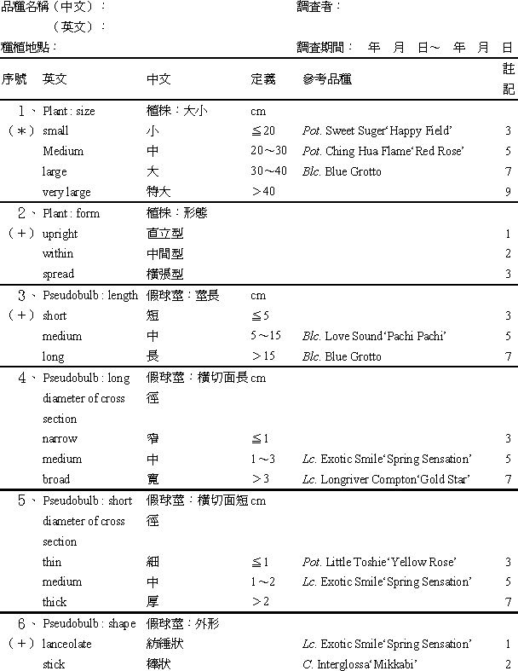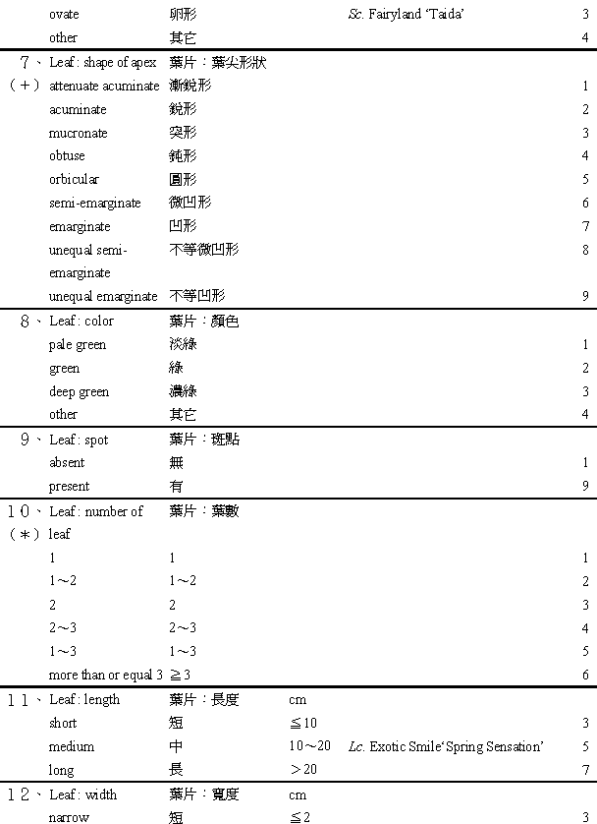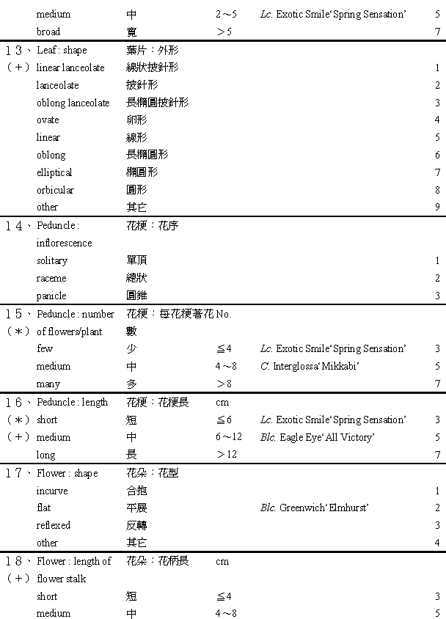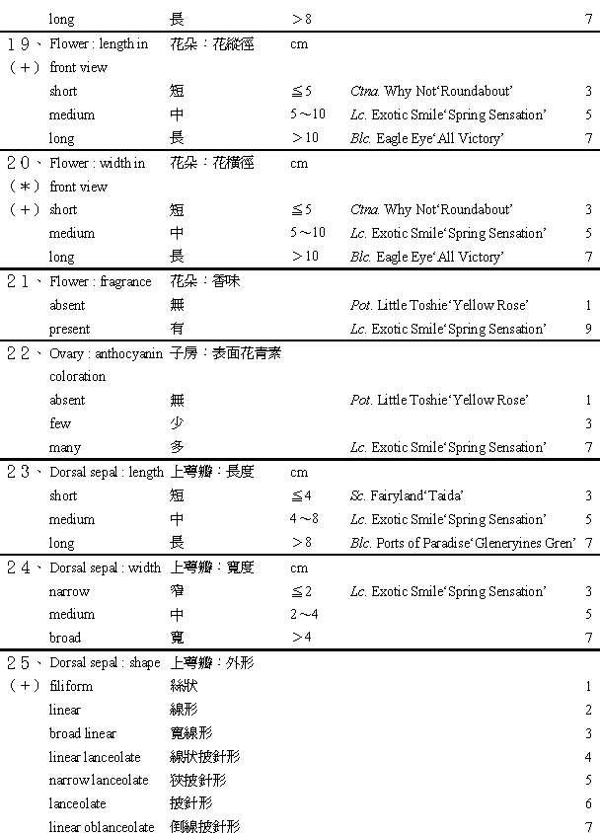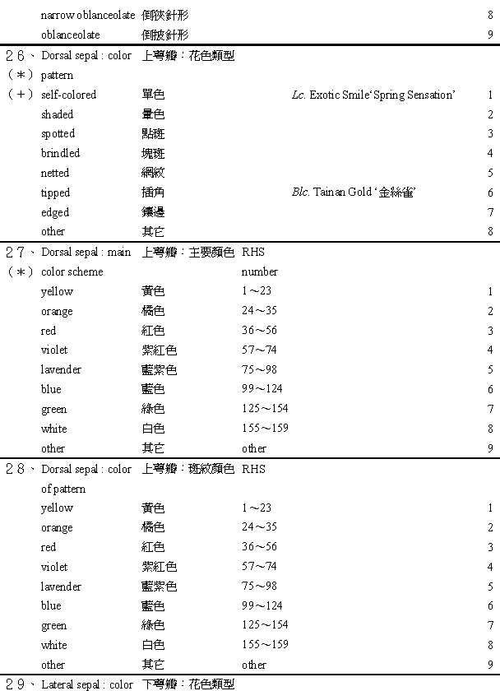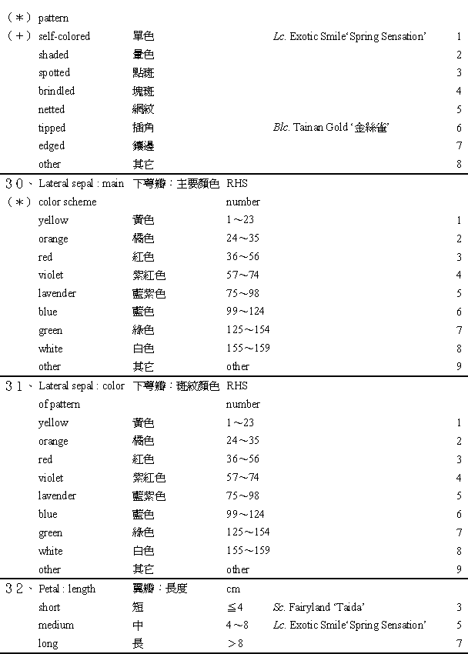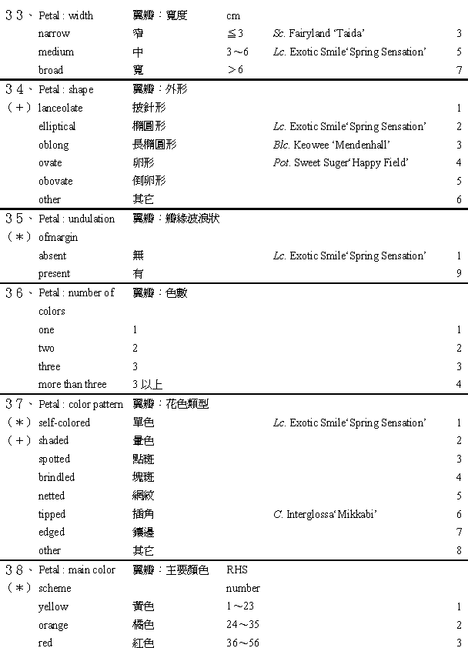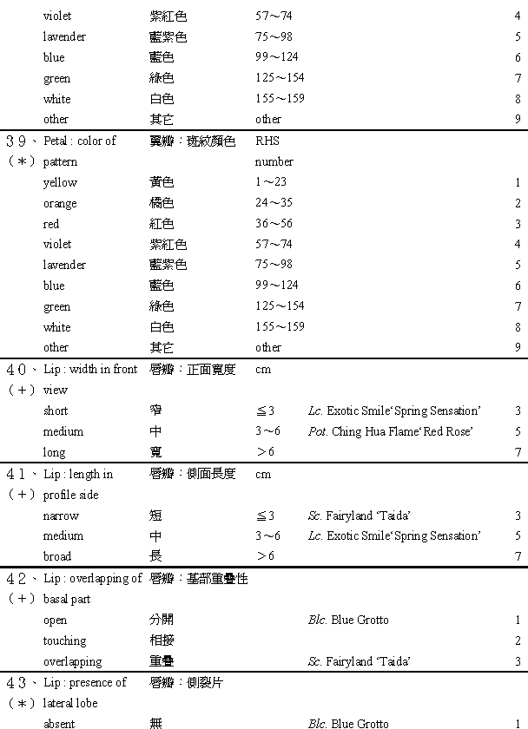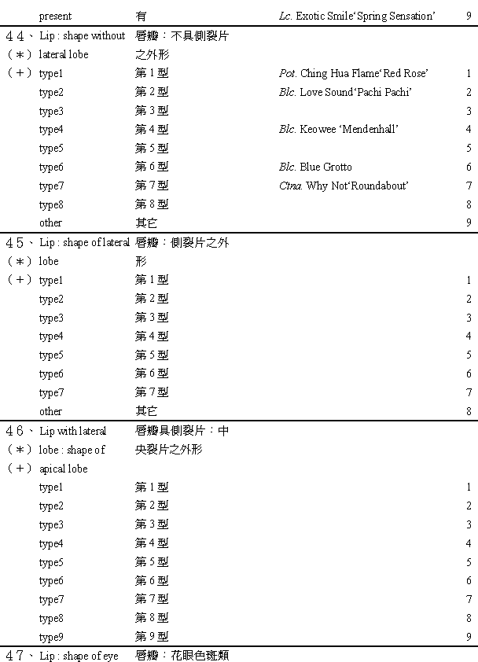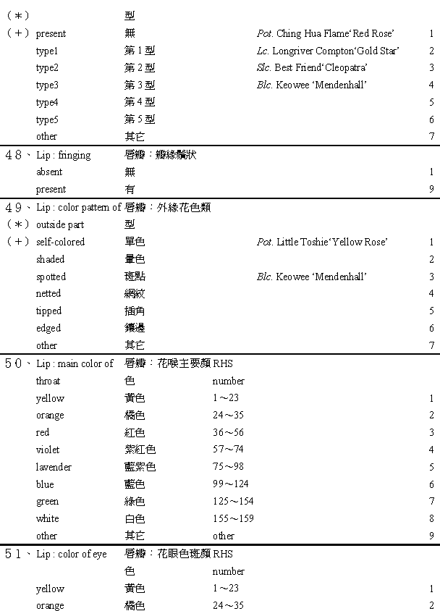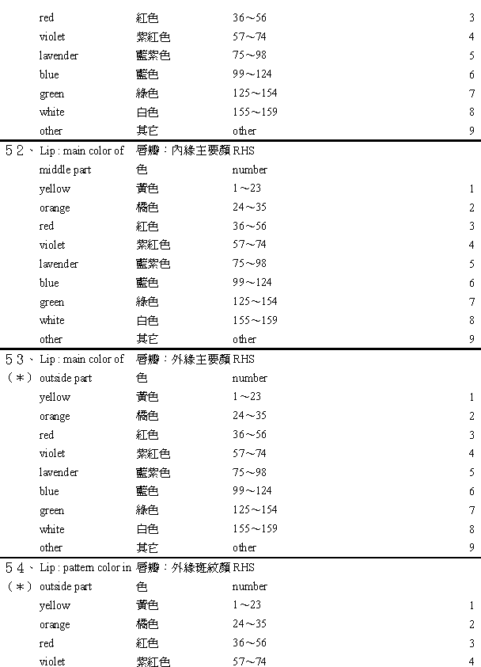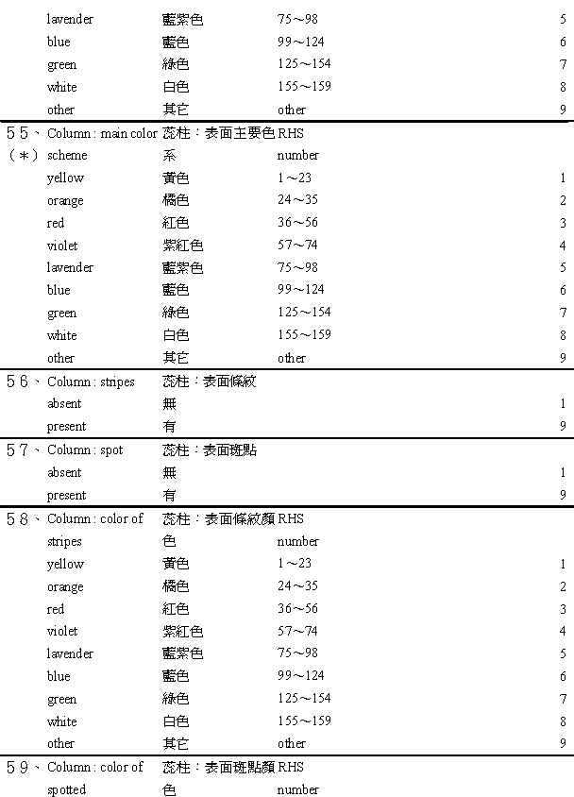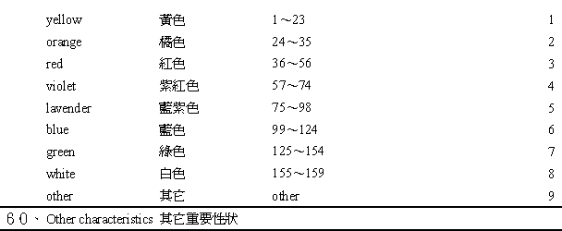
備註：
１、標記＊代表重要調查項目必需填寫
２、標記＋請參考附圖
嘉德麗雅蘭品種性狀調查表填列說明
一、 株形
性狀 | 定義
１、植株大小 | 以完全展開葉最高點和假球莖基部之垂直距離為依據
２、植株形態 | 直立、中間、橫張型

二、 假球莖
３、假球莖莖長 | 以假球莖基部和葉基部之長度為依據；圖1
４、假球莖橫切面長徑 | 以目視最大面積之橫切面最長之長度為依據
５、假球莖橫切面短徑 | 以目視最大面積橫切面最短之長度為依據
６、假球莖外形 | 圖2

三、 葉片（調查部位以最新成熟之葉片為主）
７、葉片葉尖形狀 | 圖3
８、葉片顏色 | 淡綠、綠、濃綠、其它
９、葉片斑點 | 目視判斷葉片斑點有無
１０、葉片葉數 | 1、2、1～2、2～3、1～3、3片以上
１１、葉片長度 | 測量以最大葉片之葉基到葉尖之長度為依據
１２、葉片寬度 | 測量以最大葉片之最寬長度為依據
１３、葉片外形 | 圖4

四、 花梗
１４、花序 | 單頂、總狀、圓錐花序
１５、每花梗著花數 | 少（4≧朵）、中（4～8朵）、多（＞8朵）
１６、花梗長 | 由假球莖上抽出之花梗至第一朵花著生處之長度；圖5

五、 花朵（調查應於第一朵花完全開時調查）
１７、花朵花型 | 合抱、平展、反轉
１８、花朵花柄長 | 圖6
１９、花朵花縱徑 | 圖7
２０、花朵花橫徑 | 圖7
２１、花朵香味 | 一天之中花朵散發香味有無
２２、子房表面花青素 | 目視子房表面花青素有無，少為佔表面積＜30%、多為佔面表積＞70%

六、 萼瓣（調查應於第一朵花完全開時調查）
２３、上萼瓣長度 | 為上萼瓣基部至頂部之長度
２４、上萼瓣寬度 | 為上萼瓣最寬之長度
２５、上萼瓣外形 | 圖8
２６、上萼瓣花色類型 | 圖9
２７、上萼瓣主要顏色 | 上萼瓣內面主要色系
２８、上萼瓣斑紋顏色 | 上萼瓣內面斑紋顏色；依RHS色卡判斷
２９、下萼瓣花色類型 | 圖9
３０、下萼瓣主要顏色 | 下萼瓣內面主要色系
３１、下萼瓣斑紋顏色 | 下萼瓣內面斑紋顏色；依RHS色卡判斷

七、 翼瓣（調查應於第一朵花完全開時調查）
３２、翼瓣長度 | 為翼瓣基部至頂部之長度
３３、翼瓣寬度 | 為翼瓣最寬之長度
３４、翼瓣外形 | 圖10
３５、翼瓣瓣緣波浪狀 | 目視判斷翼瓣周緣有無波浪狀
３６、翼瓣色數 | 目視判斷翼瓣具有幾種顏色
３７、翼瓣花色類型 | 圖9
３８、翼瓣主要顏色 | 翼瓣內面主要色系
３９、翼瓣斑紋顏色 | 翼瓣內面斑紋顏色；依RHS色卡判斷

八、 唇瓣（調查應於第一朵花完全開時調查）
４０、唇瓣正面寛度 | 唇瓣正面最寬之長度；圖11
４１、唇瓣側面長度 | 唇瓣基部與頂端垂直距離之長度；圖11
４２、唇瓣基部重疊性 | 目視判斷唇瓣基部為分開，相接或重疊；圖12
４３、唇瓣側裂片 | 目視判斷唇瓣側裂片有無
４４、唇瓣不具側裂片之外形 | 將唇瓣攤開後目視判斷其外形；圖13
４５、唇瓣側裂片之外形 | 將唇瓣攤開後目視判斷其外形；圖14
４６、唇瓣具側裂片之中央裂片外形 | 將唇瓣攤開後目視判斷其外形；圖15
４７、唇瓣花眼色斑類型 | 目視判斷唇瓣花眼色斑類型；圖16
４８、唇瓣瓣緣鬚狀 | 目視判斷唇瓣周緣鬚狀有無
４９、唇瓣外緣花色類型 | 圖17
５０、唇瓣花喉主要顏色 | 唇瓣花喉主要顏色；依RHS色卡判斷
５１、唇瓣花眼色斑顏色 | 唇瓣花眼色斑顏色；依RHS色卡判斷
５２、唇瓣內緣主要顏色 | 唇瓣內面內緣主要顏色；依RHS色卡判斷
５３、唇瓣外緣主要顏色 | 唇瓣內面外緣主要顏色；依RHS色卡判斷
５４、唇瓣外緣斑紋顏色 | 唇瓣內面外緣斑紋顏色；依RHS色卡判斷

九、 蕊柱（調查應於第一朵花完全開時調查）
５５、蕊柱表面主要顏色 | 蕊柱表面主要色系
５６、蕊柱表面條紋 | 目視判斷蕊柱表面條紋有無
５７、蕊柱表面斑點 | 目視判斷蕊柱表面斑點有無
５８、蕊柱表面條紋顏色 | 唇瓣表面條紋顏色；依RHS色卡判斷
５９、蕊柱表面斑點顏色 | 唇瓣表面斑點顏色；依RHS色卡判斷

嘉德麗雅蘭性狀調查表附圖
